## DAFTAR PUSTAKA

Aan Komariah dan Djam’an Satori, 2011, *Metodologi Penelitian Kualitatif*

Bandung : Alfabeta.

Ambelegin. 2023. *The Implemantion of Cooperative Principle in “UP” Movie : Pragmatic Approach. International Journal of English and Education.*

Arvianto, F. 2019. Analisis Prinsip Kerja Sama dalam Acara Komedi Ekstravaganza. Jurnal Pendidikan Bahasa Dan Sastra Indonesia,4(1), 54-60. https://doi.org/10.32938/jbi.v4iI.151

Azhari Radeffi Chud. 2022. *The Pragmatic Analysis of Cooperative Principle in Turning Red Movie. International Journal of English and Education.*

Banirestu, Herning 2018.’’Adit Sopo Jarwo Raih Anugerah Peduli Pendidikan. <https://lifestyle.sindonews.com/> , diakses pada 21 April 2019 pukul 20.55.

Budiarta Wayan. 2022. The Principles of Languange Politeness in Putri untuk Pangeran Soap Opera. Jurnal Ilmu Bahasa.

Chaer,Abdul.2007. Linguistik Umum. Jakarta: Rineka Cipta

Citra Yulia, Fatmwati. 2021. Alasan Pelanggaran Prinsip Kerja Sama Grice dalam Program Mata Najwa di Trans 7.

Cummings, Louise, 2007. *Pragmatics, A Multydiciplinary Perspective*. Yogyakarta Estiningrum, Windy. 2016 ‘’Penyimpangan Prinsip Kerja Sama dalam Acara

Sentilan Sentilun di Metro TV’’. *Jurnal Pascasarjana Ilmu Linguistik.*

Fatmawati. 2020. Prinsip Kerja Sama dalam Peristiwa Tutur Masyarakat Riau.

Jakarta: Ilmu Pendidikan Bahasa: Universitas Negeri Jakarta.

Fauzi A.I., Al-muhammady, F.H.,& Maki, A. 2020. Fenomena Implikatur Percakapan Dalam Film Animasi Salahuddin Al Ayyubi Perspektif Grice (Kajian Pragmatik). Jurnal Pendidikan Bahasa Dan Sastra Indonesia,4, 392.

Firmansyah ,A. 2019. Pembuatan Film Animasi 2D Menggunakan Metode Frame. [https://ojs.amikom.ac.id/index.php/dasi/article/view/167.](https://ojs.amikom.ac.id/index.php/dasi/article/view/167) (23 Maret 2019).

Ganie, Tajudin Noor. *Buku Induk Bahasa Indonesia.* Yogyakarta: Araska. Hananto, Akhyari. 2019. ‘’Serial- serial Animasi Asli Produk Indonesia’’.

<https://www.goodnewsfromindonesia.id/>

Hymes,D.H.1972. Models of The Interaction of Languange and Social Life. Ifansyah, Nur. 2017. Implikatur Wacana Humor Gelar Wicara Ini Talkshow di Net

Tv (Online). [http://journal.uad.ac.id/index.php/BAHASATRA/article.](http://journal.uad.ac.id/index.php/BAHASATRA/article)

Juansah, D.E, Negeri, U.,& Serang,T. (2017). The Implemantion of Cooperatvie Principle in.2(1), 27-32.

Kesuma, Tri Mastoyo Jati. 2007. *Pengantar Metode Penelitian Bahasa.*Yogyakarta: Carasvalibooks.

Khorsidi , Hasan Rasouli. 2013. ‘’Interlanguange Pragmatic Development in Study Abroad Program A *study on request and apology in Iranian Learners’’*.

*International Journal of English and Education.*

Kridalaksana, Harimurti. 2008. *Kamus Linguistik.* Jakarta: PT Gramedia Pustaka Utama.

Leech, Geofrey. Prinsip- prinsip Pragmatik. Jakarta:UI

Lestari, N.W,P., Sudiana, I.N., &Artika,I.W. 2019. Prinsip Kerja Sama dalam Novel Magening Karya Wayan Jengki Sunarta. Jurnal Ilmiah Pendidikan Pembelajaran, 3(3), 384-393.

Levinson, Stephen C.1983.Pragmatics. London: Cambridge University Press. Mahsun. 2007. *Metode Penelitian Bahasa*. Jakarta: PT Raja Grafindo.

Moleong, Lexy j. 2012. *Metodologi Penelitian Kualitatif*. Bandung; PT Remaja Rosdakarya.

Mulyana.2005. Kajian Wacana: Teori, Metode & Aplikasi Prinsip-Prinsip Analisis Wacana. Yogyakarta: Tiara Wacana.

Mulyanto, Firman. 2017. *Buku Lengkap EBI (Ejaan Bahasa Indonesia).*

Yogyakarta: Laksana.

Nadar, F.X. (2013). *Pragmatik dan penelitian pragmatik* Yogyakarta : Graha Ilmu. Nurmala. 2020. Kajian Pragmatik Tindak Tutur dalam Media Sosial. Jurnal

Pendidikan Bahasa.

Parera, Jos Daniel.1991. Kajian Linguistik Umum Historis Komparatif dan Tipologi Struktural. Jakarta: Erlangga Edisi Kedua.

Sahara, M.U. 2020. Prinsip Kerja Sama Grice pada Percakapan Film. Jurnal Kajian Bahasa, Sastra Indonesia dan Pembelajarannya. 4(2), 222-232.

Saifudin, Akhmad. 2018. Konteks dalam Studi Linguistik Pragmatik.

Jurnal Bahasa Sastra.

Sari, Alfiyani. 2021. Pelanggaran Prinsip Kerja Sama pada Komunikasi Santri Putri Pondok Pesantren Al-Fattah. Majalah Ilmiah Bahasa, 18(1) 43-53. Setiawati.2020. Prinsip Kerja Sama Grice pada percakapan dalam Strip Komik

Baby Blues. Jurnal Ilmiah Indonesia.

Sudaryanto.1992. Metode Linguistik : Memahami Metode Linguistik. Yogyakarta: Gajah Mada University Press.

Suryani. 2015. Analisis Pelanggaran Prinsip Kerja Sama dalam Acara Talkshow Hitam Putih di Trans 7.Pekanbaru: Pendidikan Bahasa dan Sastra Indonesia, Universitas Islam Riau.

Ulin Sahara, M. 2020. Prinsip Kerja Sama Grice pada percakapan Film.

Jurnal BASINDO. 4(2), 222-232. [http://journal2.um.ac.id/index.php.](http://journal2.um.ac.id/index.php)

Wijana, I Dewa Putu. 2017. *Dasar-dasar Pragmatik.* Yogyakarta. Andi.

Wijana, Rokhmadi. 2018. *Analisis Wacana Pragmatik : Kajian Teori dan Analisis.*

Surakarta: Yuma Pustaka.

Yule, George. 2013. *Pragmatics.Oxford. Oxford University Press.*



**LAMPIRAN**

## Lampiran 1. Modul Ajar Materi Teks Ulasan Kelas VIII

BAB IV MENGULAS KARYA FIKSI

# MENGENAL KARYA FIKSI

|  |  |
| --- | --- |
| Nama Penyusun | : EMA ROSALITA, S.Pd. |
| Nama Sekolah | : SMP NEGERI 2 KRAMAT |
| Tahun Pelajaran | : 2023/2024 |
| Fase/Kelas/Semester | : D/VIII/2 |
| Mata Pelajaran | : Bahasa Indonesia |
| Alokasi Waktu | : 2 JP (1 pertemuan) |

### Capaian Pembelajaran:

Pada akhir fase D, peserta didik memiliki kemampuan berbahasa untuk berkomunikasi dan bernalar sesuai dengan tujuan, konteks sosial, dan akademis. Peserta didik mampu memahami, mengolah, dan menginterpretasi informasi paparan tentang topik yang beragam dan karya sastra. Peserta didik mampu berpartisipasi aktif dalam diskusi, mempresentasikan, dan menanggapi informasi nonfiksi dan fiksi yang dipaparkan; Peserta didik menulis berbagai teks untuk menyampaikan pengamatan dan pengalamannya dengan lebih terstruktur, dan menuliskan tanggapannya terhadap paparan dan bacaan menggunakan pengalaman dan pengetahuannya. Peserta didik mengembangkan kompetensi diri melalui pajanan berbagai teks penguatan karakter.

### Kompetensi Awal:

1. Menyimak informasi dalam teks ulasan karya fiksi.
2. Menemukan informasi dalam teks ulasan karya fiksi.

### Profil Pelajar Pancasila:

1. Beriman, Bertakwa kepada Tuhan YME, dan Berakhlak Mulia.
2. Berkebinekaan Global.
3. Bergotong Royong.
4. Kreatif.
5. Bernalar Kritis.
6. Mandiri.

### Sarana dan Prasarana:

Perpustakaan, buku paket, LCD/video, komputer, jaringan internet, cerpen, novel, karya fiksi, dan sebagainya.

**Target Peserta Didik:** Reguler

### Model Pembelajaran:

Tatap muka

### Tujuan Pembelajaran:

Peserta didik dapat menjelaskan informasi yang ada dalam karya fiksi dan menyebutkan informasi yang ditemukan dalam sebuah karya fiksi.

### Apersepsi:

Bapak dan Ibu Guru dapat mengajak peserta didik untuk mengingat kembali karya fiksi yang pernah mereka baca. Guru dapat memancing peserta didik untuk bertanya tentang pengalaman peserta didik dalam membaca buku fiksi dan bertanya tentang berapa jumlah buku fiksi yang mereka baca dalam sebulan, berapa kali mereka mengunjungi perpustakaan, jenis buku fiksi apa saja yang pernah mereka baca, dan siapa penulis karya fiksi favorit mereka.

### Materi Pembelajaran:

Materi pembelajaran dititikberatkan pada mengidentifikasi informansi pada karya fiksi. Agar peserta didik lebih memahami informasi yang ada dalam karya fiksi, Bapak dan Ibu guru dapat mengajak peserta didik

menandai kata-kata dan kalimat kunci yang berisi informasi penting dalam karya fiksi.

1. Mengenali pengertian tulisan fiksi

Karya fiksi juga disebut karya sastra. Karya fiksi (karya sastra) adalah karya hasil perpaduan harmonis antara kerja perasaan dan pikiran (Suharianto, 2005), sedangkan Wellek dan Warren (2009) menyebut karya fiksi sebagai cerita dan latar yang bersumber dari imajinasi. Ceritanya merupakan rekaan penulis.

1. Menemukan informasi di dalam teks “Kotak Sulap Paman Tom” dengan cara melakukan diskusi kelompok. Setiap kelompok peserta didik menjawab pertanyaan yang ada dalam Buku Siswa.
2. Mempresentasikan hasil diskusi kelompok.

### Langkah-langkah Pembelajaran:

|  |  |  |
| --- | --- | --- |
| **AKTIVITAS PERTEMUAN KE-1** | | |
| **Kegiatan Awal** | **Kegiatan Inti** | **Kegiatan Penutup** |
| 1. Guru menyapa peserta didik. 2. Guru mengajak peserta didik untuk berdoa sebelum memulai pembelajaran. 3. Guru mengecek kehadiran peserta didik dan kebersihan kelas. 4. Guru menstimulasi peserta didik dengan mengajukan pertanyaan pemantik:    1. Apakah kalian suka membaca buku cerita?    2. Buku cerita apa yang kalian suka?    3. Mengapa kalian menyukai buku cerita tersbut? 5. Guru kembali mengingatkan peserta didik betapa pentingnya keterampilan menyimak dalam kehidupan sehari-hari, termasuk menginterpretasi, menganalisis, dan menghubungkan informasi yang didengar dengan informasi lain dan pengalaman pribadinya. | 1. Guru menyampaikan tujuan pembelajaran. 2. Guru mengajak peserta didik membaca cerpen “Kotak Sulap Paman Tom” di buku paket hlm. 107-109. 3. Kegiatan diskusi   kelompok dilakukan untuk membuat peserta didik belajar  menjelaskan informasi yang ditemukan dalam karya fiksi.   1. Mintalah mereka menceritakan hasil   pembacaan cerpen “Kotak Sulap Paman Tom” yang ada di Buku Siswa.   1. Selanjutnya minta mereka mempresentasikan hasil diskusi tersebut di depan kelas. 2. Guru mengawasi peserta didik dalam bekerja di kelompoknya. | 1. Guru memberi penguatan materi terkait teks karya fiksi. 2. Guru   menyampaikan simpulan pembelajaran.   1. Guru   menugaskan peserta didik untuk membaca teks cerpen dari koran, majalah, atau internet.   1. Guru menutup pembelajaran. |

**Panduan penanganan pembelajaran peserta didik**

1. Peserta didik yang mengalami kesulitan belajar

Beberapa peserta didik mungkin perlu berupaya keras saat menjawab pertanyaan pada cerpen “Kotak Sulap Paman Tom”, terutama pada pertanyaan “Menurut kalian, benarkah tindakan yang dilakukan tokoh cerita? Mengapa?” Beberapa peserta didik mungkin perlu berpikir lebih keras untuk menyusun sebuah argumentasi. Guru dapat membimbing peserta didik menyusun sebuah argument tersebut dengan teknik berikut.

* 1. Guru mengajukan pertanyaan pengandaian. “Bagaimana jika kalian menjadi Paman Tom? Apakah kalian bisa menerima tindakan Randu?”
  2. Guru memberikan pertanyaan lanjutan. “Apa akibat yang diterima Paman Tom atas tindakan Randu?”
  3. Guru mengajak peserta didik membuat kesimpulan.

1. Peserta didik yang memiliki kecepatan belajar tinggi

Beberapa peserta didik mungkin memiliki kecepatan belajar yang lebih tinggi dari peserta didik lain. Guru dapat memberi mereka kesempatan yang lebih banyak untuk memandu teman-temannya memahami pelajaran. Kegiatan alternatif untuk peserta didik seperti ini adalah memandu diskusi dan melakukan presentasi.

1. Keberagaman karakter peserta didik

Guru dapat mengatur peserta didik dengan berbagai latar belakang, karakter, dan kemampuan, duduk satu kelompok dengan memperhatikan situasi dan kondisi.

### Asesmen:

Guru dapat melakukan penilaian formatif untuk memetakan kemampuan peserta didik dalam:

1. mengidentifikasi arti oskakata dalam karya fiksi dengan bantuan kamus,
2. menunjukkan oirnmf asi dalam karya fiksi, dan
3. menjelaskan oirnmf asi yang dituekman dari hasil bacaan karya

### Tindak Lanjut

Guru dapat meminta peserta didik membaca penjelasan tentang karya fiksi dan nonfiksi di internet dan membandingkan informasi tersebut dengan penjelasan yang ada di buku teks.

### Refleksi

Kegiatan refleksi pada subbab ini bertujuan untuk mengetahui sejauh mana efektivitas metode pembelajaran yang diterapkan. Refleksi dapat dilakukan berdasarkan hasil di tabel penilaian.

1. mengembangkan pemahaman terhadap kata-kata yang jarang muncul dengan cara menemukan maknanya pada kamus secara mandiri,
2. menunjukkan secara tepat informasi melalui bacaan terhadap karya fiksi.

### Daftar Pustaka:

Gusfitri, Maya Lestari dan Elly Delfia. 2021. *Buku Panduan Guru Bahasa Indonesia untuk SMP Kelas VIII.* Jakarta: Kementerian Pendidikan, Kebudayaan, Riset, dan Teknologi.

Gusfitri, Maya Lestari dan Elly Delfia. 2021. *Bahasa Indonesia untuk SMP Kelas VIII.*

Jakarta: Kementerian Pendidikan, Kebudayaan, Riset, dan Teknologi.

# MENEMUKAN UNSUR SEBUAH KARYA FIKSI

|  |  |
| --- | --- |
| Nama Penyusun | : EMA ROSALITA, S.Pd. |
| Nama Sekolah | : SMP NEGERI 2 KRAMAT |
| Tahun Pelajaran | : 2023/2024 |
| Fase/Kelas/Semester | : D/VIII/2 |
| Mata Pelajaran | : Bahasa Indonesia |
| Alokasi Waktu | : 2 JP (1 pertemuan) |

### Capaian Pembelajaran:

Pada akhir fase D, peserta didik memiliki kemampuan berbahasa untuk berkomunikasi dan bernalar sesuai dengan tujuan, konteks sosial, dan akademis. Peserta didik mampu memahami, mengolah, dan menginterpretasi informasi paparan tentang topik yang beragam dan karya sastra. Peserta didik mampu berpartisipasi aktif dalam diskusi, mempresentasikan, dan menanggapi informasi nonfiksi dan fiksi yang dipaparkan; Peserta didik menulis berbagai teks untuk menyampaikan pengamatan dan pengalamannya dengan lebih terstruktur, dan menuliskan tanggapannya terhadap paparan dan bacaan menggunakan pengalaman dan pengetahuannya. Peserta didik mengembangkan kompetensi diri melalui pajanan berbagai teks penguatan karakter.

### Kompetensi Awal:

1. Mengingat unsur-unsur karya fiksi

### Profil Pelajar Pancasila:

1. Beriman, Bertakwa kepada Tuhan YME, dan Berakhlak Mulia.
2. Berkebinekaan Global.
3. Bergotong Royong.
4. Kreatif.
5. Bernalar Kritis.
6. Mandiri.

### Sarana dan Prasarana:

Perpustakaan, buku paket, LCD/video, komputer, jaringan internet, cerpen, novel, karya fiksi, dan sebagainya.

**Target Peserta Didik:** Reguler

### Model Pembelajaran:

Tatap muka

### Tujuan Pembelajaran:

Peserta didik mampu mengidentifikasi unsur-unsur yang ada dalam sebuah karya fiksi dan menguraikannya dengan baik.

### Apersepsi:

Bapak dan Ibu Guru dapat mengajak peserta didik untuk mengingat kembali karya fiksi yang pernah mereka baca. Bapak/Ibu guru dapat memancing peserta didik untuk bertanya tentang apa saja unsur-unsu karya fiksi dan sebutkan salah satunya.

### Materi Pembelajaran:

Materi pembelajaran dititikberatkan pada mengindentifikasi unsur-unsur dalam karya fiksi. Agar peserta didik lebih memahami unsur-unsur karya fiksi, Bapak dan Ibu guru dapat mengajak mereka menandai satu

per satu unsur-unsur karya fiksi yang ada dalam cerpen “ Kotak Sulap Paman Tom”.

### Langkah-langkah Pembelajaran:

|  |  |  |
| --- | --- | --- |
| **AKTIVITAS PERTEMUAN KE-1** | | |
| **Kegiatan Awal** | **Kegiatan Inti** | **Kegiatan Penutup** |
| 1. Guru menyapa peserta didik. 2. Guru mengajak peserta didik untuk berdoa sebelum memulai pembelajaran. 3. Guru mengecek kehadiran peserta didik dan kebersihan kelas. 4. Guru menstimulasi peserta didik dengan mengajukan pertanyaan pemantik:    1. Siapa tokoh dalam cerita yang kalian baca tersebut?    2. Di mana lokasi   kejadiannya? Kapan kejadian tersebut terjadi? | 1. Guru menyampaikan tujuan pembelajaran. 2. Peserta didik membaca dan menandai unsur- unsur karya fiksi dalam cerpen “Kotak Sulap Paman Tom”. 3. Guru mengajak peserta didik melakukan prediksi, guru membantu peserta didik untuk memahami teks yang dipelajari. 4. Kegiatan diskusi   kelompok dilakukan untuk membuat peserta | 1. Guru memberi penguatan materi terkait unsur-unsur karya fiksi. 2. Guru   menyampaikan simpulan pembelajaran.   1. Guru menutup pembelajaran. |

|  |  |  |
| --- | --- | --- |
| c. Bagaimana jalan ceritanya?  5. Guru kembali mengingatkan peserta didik betapa pentingnya keterampilan membaca/memirsa dalam kehidupan sehari-hari, termasuk memahami unsur- unsur karya fiksi. | didik menemukan unsur- unsur karya fiksi.  10. Mintalah mereka menceritakan pengalaman saat membaca salah satu judul karya fiksi, yaitu “Kotak Sulap Paman Tom” dan mintalah mereka menemukan unsur-unsur yang ada di dalamnya.  11. Selanjutnya, mintalah mereka mempresentasikan hasil diskusi tersebut di depan  kelas. |  |

**Asesmen:**

Metode penilaian yang digunakan adalah

* 1. menyimak keaktifan peserta didik dalam kegiatan tanya jawab dan
  2. mencermati hasil latihan peserta didik.

### Pengayaan dan Remidial:

Guru dapat meminta peserta didik membaca beragam karya fiksi dan belajar mengidentifikasi unsur-unsurnya.

### Refleksi

Guru dapat meminta peserta didik menuliskan hasil diskusi mereka di lembar diskusi dan mempresentasikannya.

### Daftar Pustaka:

Gusfitri, Maya Lestari dan Elly Delfia. 2021. *Buku Panduan Guru Bahasa Indonesia untuk SMP Kelas VIII.* Jakarta: Kementerian Pendidikan, Kebudayaan, Riset, dan Teknologi.

Gusfitri, Maya Lestari dan Elly Delfia. 2021. *Bahasa Indonesia untuk SMP Kelas VIII.*

Jakarta: Kementerian Pendidikan, Kebudayaan, Riset, dan Teknologi.

# PENILAIAN TERHADAP KARYA FIKSI

|  |  |
| --- | --- |
| Nama Penyusun | : EMA ROSALITA, S.Pd. |
| Nama Sekolah | : SMP NEGERI 2 KRAMAT |
| Tahun Pelajaran | : 2023/2024 |
| Fase/Kelas/Semester | : D/VIII/2 |
| Mata Pelajaran | : Bahasa Indonesia |
| Alokasi Waktu | : 4 JP (2 pertemuan) |

### Capaian Pembelajaran:

Pada akhir fase D, peserta didik memiliki kemampuan berbahasa untuk berkomunikasi dan bernalar sesuai dengan tujuan, konteks sosial, dan akademis. Peserta didik mampu memahami, mengolah, dan menginterpretasi informasi paparan tentang topik yang beragam dan karya sastra. Peserta didik mampu berpartisipasi aktif dalam diskusi, mempresentasikan, dan menanggapi informasi nonfiksi dan fiksi yang dipaparkan; Peserta didik menulis berbagai teks untuk menyampaikan pengamatan dan pengalamannya dengan lebih terstruktur, dan menuliskan tanggapannya terhadap paparan dan bacaan menggunakan pengalaman dan pengetahuannya. Peserta didik mengembangkan kompetensi diri melalui pajanan berbagai teks penguatan karakter.

### Profil Pelajar Pancasila:

1. Beriman, Bertakwa kepada Tuhan YME, dan Berakhlak Mulia.
2. Berkebinekaan Global.
3. Bergotong Royong.
4. Kreatif.
5. Bernalar Kritis.
6. Mandiri.

### Sarana dan Prasarana:

Perpustakaan, buku paket, LCD/video, komputer, jaringan internet, cerpen, novel, karya fiksi, dan sebagainya.

**Target Peserta Didik:** Reguler

### Model Pembelajaran:

Tatap muka

### Tujuan Pembelajaran:

Peserta didik mampu melakukan penilaian terhadap unsur-unsur yang ada dalam sebuah karya fiksi.

### Apersepsi:

Guru mengajak peserta didik mengingat kembali cerita-cerita yang pernah mereka baca.

**Pemantik**

Guru meminta peserta didik mengerjakan aktivitas pemantik di Buku Siswa, yakni mengisi tabel penilaian karya fiksi yang pernah dibaca. Guru meminta peserta didik menilai cara penulis menyampaikan setiap unsur cerita seperti dalam tabel berikut.

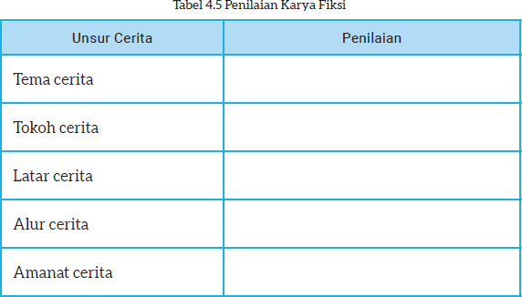

### Materi Pembelajaran:

Materi pembelajaran dititikberatkan pada penilaian terhadap karya fiksi. Bapak dan Ibu Guru dapat mengajak peserta didik menandai unsur-unsur yang ada dalam karya fiksi dalam cerpen “Kota Sulap Paman Tom” serta “Parki dan Alergi Telur” untuk dapat melakukan penilaian terhadap kedua cerpen tersebut.

### Langkah-langkah Pembelajaran:

|  |  |  |
| --- | --- | --- |
| **AKTIVITAS PERTEMUAN KE-1** | | |
| **Kegiatan Awal** | **Kegiatan Inti** | **Kegiatan Penutup** |
| 1. Guru menyapa peserta didik. 2. Guru mengajak peserta didik untuk berdoa sebelum memulai pembelajaran. 3. Guru mengecek kehadiran peserta didik dan kebersihan kelas. 4. Guru menstimulasi peserta didik dengan mengajukan pertanyaan pemantik. 5. Guru kembali mengingatkan peserta didik betapa pentingnya keterampilan menulis dalam kehidupan sehari-hari. | 1. Guru menyampaikan tujuan pembelajaran. 2. Pada materi ini ada beberapa yang dapat dilakukan, yaitu membaca dan menandai unsur-unsur dalam cerpen “Kotak Sulap Paman Tom”. 3. Dengan mengajak peserta didik melakukan identifikasi, guru membantu peserta didik untuk melakukan penilaian terhadap unsur- unsur karya fiksi. 4. Guru dapat meminta peserta didik untuk melakukan anotasi, yaitu menggarisbawahi kalimat yang mendukung penilaian terhadap karya fiksi. 5. Guru meminta peserta didik untuk melakukan penilaian terhadap karya fiksi tersebut. 6. Kegiatan diskusi   kelompok dilakukan untuk membuat peserta didik melakukan penilaian terhadap karya fiksi.   1. Mintalah mereka menceritakan pengalaman saat membaca salah satu judul karya fiksi dan penilaian yang pantas untuk karya fiksi tersebut. 2. Selanjutnya mintalah mereka mempresentasikan hasil   diskusi di depan kelas. | 1. Guru memberi penguatan materi terkait penilaian karya fiksi. 2. Guru   menyampaikan simpulan pembelajaran.   1. Guru menutup pembelajaran. |

**Asesmen:**

Guru melakukan penilaian dengan cara mencermati jawaban peserta didik pada tugas- tugas menemukenali unsur-unsur karya fiksi yang diberikan. Format tabel berikut dapat digunakan guru untuk melakukan penilaian. Penilaian lebih ditujukan untuk mengetahui sejauh mana keberhasilan peserta didik memahami fakta dan opini.

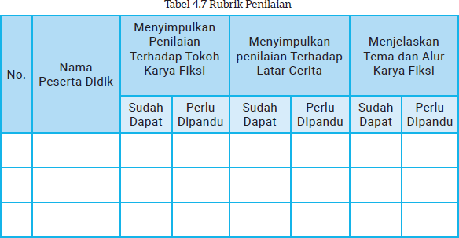

### Refleksi Guru:

1. Apakah kegiatan belajar berhasil?
2. Berapa persen peserta didik mencapai tujuan?
3. Apa yang menurut Anda berhasil?
4. Kesulitan apa yang dialami guru dan peserta didik?
5. Apa langkah yang perlu dilakukan untuk memperbaiki proses belajar?
6. Apakah seluruh peserta didik mengikuti Pembelajaran dengan baik?

### Refleksi Peserta Didik:

1. Bagian mana yang menurutmu paling sulit dari pembelajaran ini?
2. Apa yang akan kamu lakukan untuk memperbaiki hasil belajarmu?
3. Kepada siapa kamu akan meminta bantuan untuk memahami Pembelajaran ini?
4. Jika kamu diminta untuk memberikan bintang 1 sampai 5, berapa bintang akan kamu berikan pada usaha yang telah kamu lakukan?
5. Bagian mana dari pembelajaran ini yang menurut kamu menyenangkan?
6. Apa yang akan kamu lakukan untuk memperbaiki hasil belajarmu?

### Kegiatan Tindak Lanjut

Guru dapat meminta peserta didik membaca beragam karya fiksi untuk menemukan diksi- diksi unik yang ada di dalamnya.

### Daftar Pustaka:

Gusfitri, Maya Lestari dan Elly Delfia. 2021. *Buku Panduan Guru Bahasa Indonesia untuk SMP Kelas VIII.* Jakarta: Kementerian Pendidikan, Kebudayaan, Riset, dan Teknologi.

Gusfitri, Maya Lestari dan Elly Delfia. 2021. *Bahasa Indonesia untuk SMP Kelas VIII.*

Jakarta: Kementerian Pendidikan, Kebudayaan, Riset, dan Teknologi.

1. MEMBANDINGKAN KATA DENOTASI DAN KONOTASI DALAM KARYA FIKSI

|  |  |
| --- | --- |
| Nama Penyusun | : EMA ROSALITA, S.Pd. |
| Nama Sekolah | : SMP NEGERI 2 KRAMAT |
| Tahun Pelajaran | : 2023/2024 |
| Fase/Kelas/Semester | : D/VIII/2 |
| Mata Pelajaran | : Bahasa Indonesia |
| Alokasi Waktu | : 2 JP (1 pertemuan) |

### Capaian Pembelajaran:

Pada akhir fase D, peserta didik memiliki kemampuan berbahasa untuk berkomunikasi dan bernalar sesuai dengan tujuan, konteks sosial, dan akademis. Peserta didik mampu memahami, mengolah, dan menginterpretasi informasi paparan tentang topik yang beragam dan karya sastra. Peserta didik mampu berpartisipasi aktif dalam diskusi, mempresentasikan, dan menanggapi informasi nonfiksi dan fiksi yang dipaparkan; Peserta didik menulis berbagai teks untuk menyampaikan pengamatan dan pengalamannya dengan lebih terstruktur, dan menuliskan tanggapannya terhadap paparan dan bacaan menggunakan pengalaman dan pengetahuannya. Peserta didik mengembangkan kompetensi diri melalui pajanan berbagai teks penguatan karakter.

### Profil Pelajar Pancasila:

1. Beriman, Bertakwa kepada Tuhan YME, dan Berakhlak Mulia.
2. Berkebinekaan Global.
3. Bergotong Royong.
4. Kreatif.
5. Bernalar Kritis.
6. Mandiri.

### Sarana dan Prasarana:

Perpustakaan, buku paket, LCD/video, komputer, jaringan internet, cerpen, novel, karya fiksi, dan sebagainya.

**Target Peserta Didik:** Reguler

### Model Pembelajaran:

Tatap muka

### Tujuan Pembelajaran:

Peserta didik dapat membandingkan kata bermakna konotasi dan denotasi yang diteumkan dalam karya fiksi.

### Apersepsi:

Guru memberikan kata-kata bermakna konotasi kepada peserta didik dan meminta mereka menemukan maknanya. Berikut ini beberapa kata yang dapat digunakan oleh guru.

1. Kambing hitam artinya orang yang dianggap bersalah.
2. Kuda hitam artinya orang yang diam-diam memiliki keunggulan tersendiri.
3. Makan hati artinya kesal dan kecewa.
4. Cuci tangan artinya tidak mau bertanggung jawab.
5. Meja hijau artinya pengadilan.

### Materi Pembelajaran:

Materi pembelajaran dititikberatkan untuk membandingkan kosakata yang bermakna konotasi dan denotasi dalam karya fiksi. Agar peserta didik lebih memahami kata bermakna konotasi dan denotasi, guru dapat mengajak peserta didik menandai kata-kata yang ada di dalam cerpen “Kotak Sulap Paman Tom” serta “Parki dan Alergi Telur”.

### Langkah-langkah Pembelajaran:

|  |  |  |
| --- | --- | --- |
| **AKTIVITAS PERTEMUAN KE-1** | | |
| **Kegiatan Awal** | **Kegiatan Inti** | **Kegiatan Penutup** |
| 1. Guru menyapa peserta didik. 2. Guru mengajak peserta didik untuk berdoa sebelum memulai pembelajaran. 3. Guru mengecek kehadiran peserta didik dan kebersihan kelas. 4. Guru mengajak peserta didik mengerjakan tabel kalimat di Buku Siswa. 5. Guru meminta peserta didik mencentang kalimat yang menurut mereka memiliki kata-kata lebih menarik. | 1. Guru Guru mengajak peserta didik membaca penjelasan mengenai diksi konotasi dan denotasi yang ada di Buku Siswa. 2. Guru meminta peserta didik menemukan diksi- diksi konotasi yang ada dalam teks di Buku Siswa. 3. Guru mengajak peserta didik berdiskusi mengenai pengertian   diksidiksi tersebut. | 1. Guru memberi penguatan materi terkait kata   denotatif dan konotatif.   1. Guru   menyampaikan simpulan pembelajaran.   1. Guru menutup pembelajaran. |

|  |  |  |
| --- | --- | --- |
|  | 1. Guru meminta peserta didik duduk   berkelompok. Setiap kelompok peserta didik membaca sebuah cerita dan berlatih menemukan diksi konotasi di dalamnya.   1. Setiap peserta didik kemudian berlatih memasukkan diksi konotasi yang mereka temukan ke dalam kalimat. 2. Setiap kelompok peserta didik menyajikan diksi konotasi dan kalimat- kalimat yang mereka buat dalam sebuah   pajangan yang menarik. |  |

**Asesmen:**

Kegiatan refleksi pada subbab ini bertujuan untuk mengetahui sejauh mana efektivitas metode pembelajaran yang diterapkan. Refleksi dapat dilakukan berdasarkan hasil di tabel penilaian.

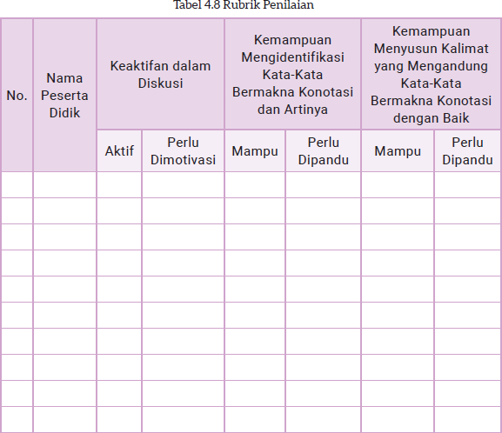

### Rencana Tindak Lanjut

Guru dapat meminta peserta didik membaca beragam cerita, baik cerita pendek maupun novel untuk memperkaya pengetahuannya akan katakata bermakna konotasi.

### Daftar Pustaka:

Gusfitri, Maya Lestari dan Elly Delfia. 2021. *Buku Panduan Guru Bahasa Indonesia untuk SMP Kelas VIII.* Jakarta: Kementerian Pendidikan, Kebudayaan, Riset, dan Teknologi.

Gusfitri, Maya Lestari dan Elly Delfia. 2021. *Bahasa Indonesia untuk SMP Kelas VIII.*

Jakarta: Kementerian Pendidikan, Kebudayaan, Riset, dan Teknologi.

**Lampiran 2 : ATP Kelas VIII**

# ALUR TUJUAN PEMBELAJARAN

|  |  |  |  |
| --- | --- | --- | --- |
| **Capaian Pembelajaran Fase D (Kelas VIII SMP)** | | | |
| Pada akhir fase D, peserta didik memiliki kemampuan berbahasa untuk berkomunikasi dan bernalar sesuai dengan tujuan, konteks sosial, dan akademis. Peserta didik mampu memahami, mengolah, dan menginterpretasi informasi paparan tentang topik yang beragam dankarya sastra. Peserta didik mampu berpartisipasi aktif dalam diskusi,mempresentasikan, dan menanggapi informasi nonfiksi dan fiksi yang dipaparkan; Peserta didik menulis berbagai teks untuk menyampaikan pengamatan dan pengalamannya dengan lebih terstruktur, dan menuliskan tanggapannya terhadap paparan dan bacaan menggunakan pengalaman dan pengetahuannya. Peserta didik mengembangkan kompetensi diri melalui pajanan  berbagai teks untuk penguatan karakter. | | | |
| **Elemen** | | | |
| **Menyimak** | **Membaca dan Memirsa** | **Berbicara dan Mempresentasikan** | **Menulis** |
| * Peserta didik   mampu menganalisis dan | * Peserta didik memahami   informasi berupa gagasan, pikiran, pandangan, | * Peserta didik mampu   menyampaikan gagasan, pikiran, pandangan, arahan atau pesan | * Peserta didik mampu   menulis gagasan, pikiran, pandangan, |

|  |  |  |  |
| --- | --- | --- | --- |
| memaknai informasi berupa gagasan, pikiran, perasaan, pandangan, arahan atau pesan yang tepat dari berbagai jenis teks (nonfiksi dan fiksi) audiovisual dan aural dalam bentuk monolog, dialog, dan gelar wicara.Peserta didik mampu mengeksplorasi dan mengevaluasi berbagai informasi | arahan atau pesan dari berbagai jenis teks misalnya teks LHO, narasi, puisi, eksplanasi dan eksposisi dari teks visual dan audiovisual untuk menemukan makna yang tersurat dan tersirat. Peserta didik menginterpretasikan informasi untuk mengungkapkan simpati, kepedulian,empati atau pendapat pro dan kontra dari teks visual dan audiovisual. Peserta didik menggunakan sumber informasi lain untuk  menilai akurasi dan | untuk tujuanpengajuan usul, pemecahan masalah, dan pemberian solusi secara lisan dalam bentuk monologdan dialog logis, kritis, dan kreatif. Peserta didik mampu menggunakan dan memaknai kosakata baru yang memiliki makna denotatif, konotatif, dan kiasan untuk berbicara dan menyajikan gagasannya. Peserta didik mampu menggunakan ungkapan sesuai dengan norma kesopanan dalam berkomunikasi. Peserta didik mampu berdiskusi secara aktif, kontributif, efektif, dan santun. Peserta didik mampu  menuturkan dan menyajikan | arahan atau pesan tertulis untuk berbagai tujuan secara logis, kritis, dan kreatif.  Peserta didik juga menuliskan hasil penelitian menggunakan metodologi sederhana dengan mengutipsumber rujukan secara etis.  Menyampaikan ungkapan rasa simpati, empati, peduli, dan pendapat pro/kontra secara etis dalam memberikan penghargaan secara tertulis dalam teks  multimodal. Peserta |

|  |  |  |  |
| --- | --- | --- | --- |
| dari topik aktual yang didengar. | kualitas dataserta membandingkan informasi pada teks.   * Peserta didik mampu mengeksplorasi dan mengevaluasi berbagai topik aktual yang dibaca dan dipirsa. | ungkapan simpati, empati, peduli, perasaan, dan penghargaan dalam bentuk teks informatif dan fiksi melalui teks multimoda.   * Peserta didik mampu mengungkapkan dan mempresentasikanberbagai topik aktual secara kritis. | didik mampu menggunakan dan mengembangkan kosakata baru yang memiliki makna denotatif, konotatif, dan kiasan untuk menulis.   * Peserta didik menyampaikan tulisan berdasarkan fakta, pengalaman, dan imajinasi secara indah danmenarik dalam bentuk prosa dan puisi dengan penggunaan kosa kata secara kreatif * ​   . |

|  |  |  |  |
| --- | --- | --- | --- |
| **Bab** | **Sub Bab** | **Tujuan Pembelajaran** | **Kegiatan Pembelajaran** |
| **Bab 1. Cermat dalam Melaporkan Hasil Observasi** | A. Menganalisis dan Memaknai Informasi dalam Teks Laporan Hasil Percobaan (Menyimak) | Peserta didik mampu menganalisis dan memaknai informasi berupa gagasan, pikiran, perasaan, pandangan, arahan, atau pesan yang akurat dari teks LHO yang  disimak. | Menyimak Informasi tentang Laporan Pengamatan Lingkungan |
| Peserta didik mampu memaknai informasi dalam teks laporan hasil pengamatan lingkungan yang disimak. | Mencermari gambar untuk menjelaskan mengapa hewan- hewan tersebut diklasifikasi  sebagai retilia atau bukan. |
| B. Menilai Akurasi dan Kualitas Data dari Teks Laporan Hasil Observasi (Membaca dan Memirsa) | Peserta didik mampu menggunakan sumber informasi lain untuk menilai akurasi dan kualitas data dari teks LHO yang dibaca. | * Membaca teks LHO dengan saksama. * Melengkapi tabel perbandingan secara berpasangan berdasarkan teks LHO yang dibaca. * Melengkapi isi tabel berdasarkan informasi tentang |

|  |  |  |  |
| --- | --- | --- | --- |
|  |  |  | semut dan rayap dari buku  perpustakaan sekolah. |
| C. Mempresentasikan Teks Laporan Hasil Observasi (Berbicara dan Mempresentasikan) | Peserta didik mampu mengidentifikasi dan menggunakan ciri kebahasaan teks LHO untuk berbicara dan mempresentasikannya. | * Membaca teks LHO dengan saksama. * Mengidentifikasi ciri kebahasaan teks LHO. * Menceritakan kembali isi teks yang dibaca ke depan   kelas. |
| D. Menuliskan Hasil Penelitian Sederhana dalam Bentuk Teks Laporan Hasil Observasi (Menulis) | Peserta didik mampu menulis laporan hasil observasi dengan struktur yang benar. | * Membahas ciri-ciri teks LHO. * Membahas struktur teks LHO. * Membahas langkah menulis teks LHO. * Menyusun teks LHO berdasarkan struktur teks dan   ciri-ciri kebahasaannya. |

|  |  |  |  |
| --- | --- | --- | --- |
| **Bab 2. Kreatif Berkarya melalui Teks Iklan, Slogan, dan Poster** | A. Menyimak untuk Mengeksplorasi dan Mengevaluasi Berbagai Informasi Iklan, Slogan, dan Poster (Menyimak) | Peserta didik mampu mengeksplorasi dan mengevaluasi berbagai informasi iklan, slogan, dan poster yang disimak. | * Menyimak Teks Iklan. * Menjelajahi informasi yang terdapat dalam teks yang disimak. * Mengidentifikasi informasi dalam dongeng fantasi dengan menjawab pertanyaan   yang relevan. |
| B. Mengeksplorasi dan Mengevaluasi Iklan, Slogan, dan Poster (Membaca dan Memirsa) | Peserta didik mampu mengeksplorasi dan mengevaluasi berbagai topik aktual terkait dengan iklan, slogan, dan poster yang dibaca dan dipirsa. | * Membaca teks iklan, slogan, dan poster. * Menjawab pertanyaan terkait dengan teks iklan yang dibaca. * Menjawab pertanyaan terkait   dengan teks slogan yang dibaca. |

|  |  |  |  |
| --- | --- | --- | --- |
|  |  |  | * Menjawab pertanyaan terkait dengan teks poster yang   dibaca. |
| C. Mengungkapkan dan Mempresentasikan Iklan, Slogan, dan Poster (Berbicara dan Mempresentasikan) | Peserta didik mampu mengungkapkan dan mempresentasikan berbagai topik iklan, slogan, dan poster aktual secara kritis. | * Mempresentasikan iklan. * Memberikan penilaian terhadap penampilan teman. * Memilih slogan yang paling disukai dan mempresentasikannya. * Memberikan penilaian terhadap penampilan teman. * Berdiskusi kelompok dan mempresentasikan poster. * Menjelaskan makna poster. |
| D. Menulis Teks Iklan, Slogan, dan Poster (Menulis) | Peserta didik mampu membuat iklan, slogan, dan poster dengan kreatif. | * Membahas kaidah kebahasaan teks iklan. * Membahas unsur-unsur teks iklan. |

|  |  |  |  |
| --- | --- | --- | --- |
|  |  |  | * Membahas langkah-langkah membuat iklan. * Membahas langkah-langkah menulis slogan. * Membahas langkah-langkah menulis poster. * Berdiskusi kelompok untuk membuat sebuah poster yang di dalamnya terdapat slogan dan gambar atau ilustrasi   yang menarik. |
| **Bab 3. Berpikir Kritis melalui Artikel Ilmiah Populer** | A. Menganalisis dan Mengevaluasi Informasi dalam Artikel Ilmiah Populer (Menyimak) | Peserta didik mampu menganalisis dan mengevaluasi informasi berupa gagasan, pikiran, perasaan, pandangan, arahan, atau pesan yang akurat dalam artikel ilmiah populer. | * Mengidentifikasi informasi berdasarkan tayangan media. * Menjawab pertanyaan berdasarkan informasi yang ditemukan berdasarkan   tayangan media. |

|  |  |  |  |
| --- | --- | --- | --- |
|  |  |  | * Menyimak artikel ilmiah populer berdasarkan tayangan media. * Berdiskusi dengan teman sebangku untuk menjawab pertanyaan berdasarkan   tayangan media. |
| B. Memaknai Informasi dalam Artikel Ilmiah Populer (Membaca dan Memirsa) | Peserta didik mampu menyimpulkan makna berupa gagasan, pikiran, pandangan, arahan atau pesan dari artikel ilmiah populer | * Membahas langkah membaca artikel ilmiah populer untuk memahami isinya. * Menginterpretasi teks pantun yang dibaca. * Menginterpretasi teks syair yang dibaca. * Membaca dan menjawab pertanyaan berdasarkan teks artikel ilmiah populer yang   dibaca. |

|  |  |  |  |
| --- | --- | --- | --- |
|  | C. Mengungkapkan pendapat dan perasaan secara lisan tentang artikel ilmiah populer (Berbicara dan Mempresentasikan) | Peserta didik mampu menyampaikan gagasan, pikiran, pandangan, untuk pengajuan usul, pemecahan masalah, dan pemberian solusi  secara lisan. | * Berdiskusi kelompok untuk menentukan pokok-pokok pikiran paragraf dalam artikel ilmiah populer. * Merangkaikan pokok pikiran menjadi artikel yang lebih ringkas dengan menggunakan bahasa sendiri. * Mempresentasikan ringkasan   artikel ke depan kelas. |
| D. Menulis gagasan, pikiran, pandangan, arahan atau Pesan tertulis dalam bentuk teks artikel ilmiah (Menulis) | Peserta didik mampu menulis teks artikel ilmiah populer sesuai dengan ciri-cirinya. | * Membaca model teks artikel ilmiah populer dengan saksama. * Membahas struktur teks artikel ilmiah populer. * Membahas ciri kebahasaan   teks artikel ilmiah popluer. |

|  |  |  |  |
| --- | --- | --- | --- |
|  |  |  | * Menulis teks artikel ilmiah populer sesuai dengan ciri- cirinya. * Membahas penggunaan konjungsi pada gurindam,   pantun, dan syair. |
| **Bab 4. Mengapresiasi Karya dengan Meresensi Buku Fiksi** | A. Mengeksplorasi dan Mengevaluasi Informasi dalam Resensi Buku Fiksi (Menyimak) | Peserta didik mampu mengeksplorasi dan mengevaluasi informasi berupa gagasan, pikiran, perasaan, pandangan, arahan, atau pesan yang akurat sebuah resensi buku fiksi. | * Menyimak informasi berdasarkan tayangan media. * Mengidentifikasi informasi dengan menjawab pertanyaan   berdasarkan tayangan media. |
| B. Menentukan Pesan dan Gagasan dalam Resensi Buku Fiksi (Membaca dan Memirsa) | Peserta didik mampu mengeksplorasi dan mengevaluasi informasi dalam buku fiksi. | * Membahas langkah cepat dalam menemukan informasi dalam buku menggunakan metode SQ3R. * Mengidentifikasi informasi dalam teks prosedur yang   dibaca. |

|  |  |  |  |
| --- | --- | --- | --- |
|  |  |  | * Menggali dan menggali informasi dalam teks   prosedur yang dibaca. |
| Peserta didik mampu menggunakan sumber informasi lain untuk menilai akurasi dan kualitas data serta membandingkan informasi dalam resensi buku fiksi. | * Membaca contoh resensi buku fiksi sebagai model dan berupaya menemukan buku yang diresensi. * Menjawab pertanyaan berdasarkan isi novel yang ditemukan. * Membandingkan dua resensi   buku. |
| C. Mempresentasikan Resensi Buku  (Berbicara dan Mempresentasikan) | Peserta didik mampu menyampaikan gagasan, pikiran, pandangan, untuk pengajuan usul, pemecahan masalah, dan pemberian solusi  secara lisan. | * Mencari dan meminjam buku fiksi di perpustakaan sekolah. * Menemukan gambaran umum isi buku, kelebihan dan kekurangan, serta   rekomendasi. |

|  |  |  |  |
| --- | --- | --- | --- |
|  |  |  | * Mempresentasikan hasil kerja ke depan kelas. |
| D. Menulis Teks Resensi dengan Kritis dan Kreatif (Menulis) | Peserta didik mampu menyampaikan tulisan berdasarkan fakta dan pengalaman. | * Membahas struktur teks resensi. * Membahas ciri kebahasaan teks resensi. * Menulis teks resensi buku sesuai dengan struktur dan ciri kebahasaan. |
| **Bab 5. Menumbuhkan Kepekaan melalui Puisi Modern** | A. Memaknai Teks Puisi Modern (Menyimak) | Peserta didik mampu menganalisis dan mengevaluasi informasi berupa gagasan, pikiran, perasaan, pandangan, arahan, atau pesan yang akurat dalam teks puisi modern. | * Menyimak informasi tersurat atau tersirat dalam teks puisi melalui tayangan media. * Menjawab pertanyaan   berdasarkan informasi dalam tayangan media. |

|  |  |  |  |
| --- | --- | --- | --- |
|  |  | Peserta didik mampu mengeksplorasi dan mengevaluasi informasi dalam teks puisi  yang disimak. | Mengidentifikasi kata-kata bermakna sulit dalam teks puisi  melalui tayangan media. |
| B. Menemukan Makna dalam Teks Puisi Modern (Membaca dan Memirsa) | Peserta didik dapat menemukan makna tersirat dari puisi modern. | * Membahas cara memahami isi puisi menggunakan parafrase. * Membahas puisi “Musim Kering”, memparafrasekan, dan menyimpulkan isinya. * Berdiskusi kelompok untuk membahas puisi “Gumamku   ya Allah”. |
| Peserta didik mampu memahami informasi berupa gagasanpikiran, pandangan, arahan, atau pesan dari teks puisi. | * Berdiskusi kelompok untuk menemukan informasi dalam puisi dan makna yang terkandung di dalamnya. * Mencari puisi di internet,   kemudian menemukan |

|  |  |  |  |
| --- | --- | --- | --- |
|  |  |  | informasi dalam puisi dan makna yang terkandung di  dalamnya. |
| C. Berbicara dan Mempresentasikan Teks Puisi (Berbicara dan Mempresentasikan) | Peserta didik mampu menyampaikan gagasan, pikiran, pandangan, untuk pengajuan usul, pemecahan masalah, dan pemberian solusi secara lisan. | * Membahas tips berbicara dan mempresentasikan dengan baik. * Membahas cara membaca puisi secara ekspresif. * Membacakan puisi “Musim Kering” secara ekspresif berdasarkan langkah-langkah   yang telah dibahas. |
| Peserta didik mampu menyampaikan informasi kepada orang lain. | * Membaca teks puisi dan menjawab pertanyaan yang menyertainya. * Mencari tiga puisi di internet, kemudian diparafrasekan, dan   disimpulkan isinya. |

|  |  |  |  |
| --- | --- | --- | --- |
|  | D. Menulis Teks Puisi Modern secara Kreatif (Menulis) | Peserta didik mampu menganalisis struktur fisik dan batin puisi dengan tepat. | * Membahas struktur teks puisi. * Membahas ciri kebahasaan teks puisi. * Membahas langkah menulis teks puisi. * Berdiskusi untuk menjawab pertanyaan yang terkit dengan   unsur-unsur intrinsik puisi. |
| Peserta didik mampu mengembangkan sebuah tema menjadi satu puisi utuh. | * Membahas peta pikiran tentang sebuah tema. * Mengembangkan tema   konsep dalam peta pikiran menjadi puisi. |
| **Bab 6. Menumbuhkan Kesadaran Sosial melalui Teks Pidato** | A. Mengeksplorasi dan Mengevaluasi Isi Teks Pidato (Menyimak) | Peserta didik mampu mengeksplorasi dan mengevaluasi berbagai informasi dari teks pidato yang didengar. | * Mengeksplorasi informasi dengan menjawab pertanyaan berdasarkan pidato melalui   tayangan media. |

|  |  |  |  |
| --- | --- | --- | --- |
|  |  |  | * Menentukan pernyataan yang logis dan tidak logis. |
| Peserta didik mampu mengeksplorasi dan mengevaluasi informasi dalam teks pidato yang disimak. | * Berdiskusi untuk membahas makna informasi yang diperoleh berdasarkan sumber   tertentu. |
| B. Menginterpretasi Informasi dalam Teks Pidato (Membaca dan Memirsa) | Peserta didik mampu menafsirkan informasi dalam naskah pidato yang dibaca. | * Membahas struktur pidato. * Menjawab pertanyaan tentang isi pidato yang dibaca. |
|  | Peserta didik dapat menganalisis isi dan struktur pidato. | * Membaca naskah pidato dengan saksama. * Menjawab pertanyaan tentang isi pidato. * Menentukan struktur pidato. |
| C. Menyampaikan Teks Pidato di  Depan Kelas (Berbicara dan Mempresentasikan) | Peserta didik mampu mempresentasikan  pidato di depan guru dan teman-temannya dengan baik. | * Membahas tujuan pidato. * Membahas metode pidato |

|  |  |  |  |
| --- | --- | --- | --- |
|  |  |  | * Mempresentasikan teks pidato berdasarkan langkah-   langkah yang telah dibahas. |
| D. Menulis Tek pidato (Menulis) | Peserta didik mampu menulis teks pidato dengan baik. | * Membahas langkah-langkah penting dalam menulis teks pidato. * Menyusun teks pidato berdasarkan langkah-langkah   yang telah dibahas. |
| **Bab 7. Menjunjung Tinggi Nilai Kemanusiaan melalui Teks Drama** | A. Menganalisis dan Memaknai Teks Drama (Menyimak) | Peserta didik mampu menganalisis dan mengeksplorasi informasi berupa perasaan, pandangan pikiran, arahan, atau pesan yang akurat dalam teks drama. | * Menyimak teks drama melalui tayangan media dan mencatat butir-butir penting yang terkandung di dalamnya. * Mengindentifikasi informasi dalam teks drama dengan cara menjawab pertanyaan. * Menyatakan sikap setuju atau menolak mengenai tokoh |

|  |  |  |  |
| --- | --- | --- | --- |
|  |  |  | drama berdasarkan  pernyataan yang disediakan. |
| B. Menentukan Makna Tersirat dalam Teks Drama (Membaca dan Memirsa) | Peserta didik mampu memahami informasi berupa gagasan, pikiran, pandangan, arahan, atau pesan dari teks drama untuk menemukan makna yang tersurat dan tersirat | * Membaca naskah drama “Kejujuran” dengan saksama. * Menjawab pertanyaan terkait   dengan naskah drama yang dibaca. |
| C. Menuturkan Apresiasi terhadap Drama (Berbicara dan Mempresentasikan) | Peserta didik mampu menanggapi atau mempresentasikan tanggapan terhadap sebuah pementasan drama. | * Membahas cara memerankan teks drama. * Mementaskan naksah drama “Kejujuran” di depan kelas. * Membahas cara menanggapi pementasan drama. * Menangggapi pementasan   drama. |
|  | D. Menulis Naskah Drama secara Indah dan Menarik (Menulis) | Peserta didik menyampaikan tulisan dalam bentuk teks drama berdasarkan imajinasi. | * Membahas unsur-unsur teks   drama. |

|  |  |  |  |
| --- | --- | --- | --- |
|  |  |  | * Membahas struktur teks drama. * Membahas kaidah kebahasaan teks drama. * Memperhatikan contoh monolog dengan saksama. * Berdiskusi kelompok untuk membahas teks drama “Menjaga Toleransi”. * Mendiskusikan unsur-unsur dan kaidah kebahasaan dalam teks drama. * Mencari sebuah naskah drama di internet, kemudian dianalisis struktur dan kaidah   kebahasaannya. |
|  |  | Peserta didik menyampaikan tulisan dalam bentuk teks drama berdasarkan cerpen. | * Membahas cara menulis   drama drama berdasarkan |

|  |  |  |  |
| --- | --- | --- | --- |
|  |  |  | karya yang sudah ada (cerpen).   * Berdiskusi kelompok untuk menandai bagian-bagian dalam cerpen yang merupakan narasi dan dialog * Mengubah teks cerpen menjadi naskah drama. * Menyajikan teks drama dalam   sebuah pementasan di kelas. |

**Lampiran 3.** Gambar program youtoube animasi Adit Sopo Jarwo

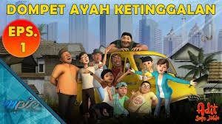

Sinopsis Adit Sopo Jarwo episode dompet Ayah ketinggalan.

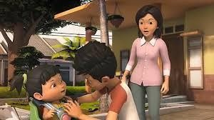

Gambar 1: Adit dan Adel sedang bersiap pergi.

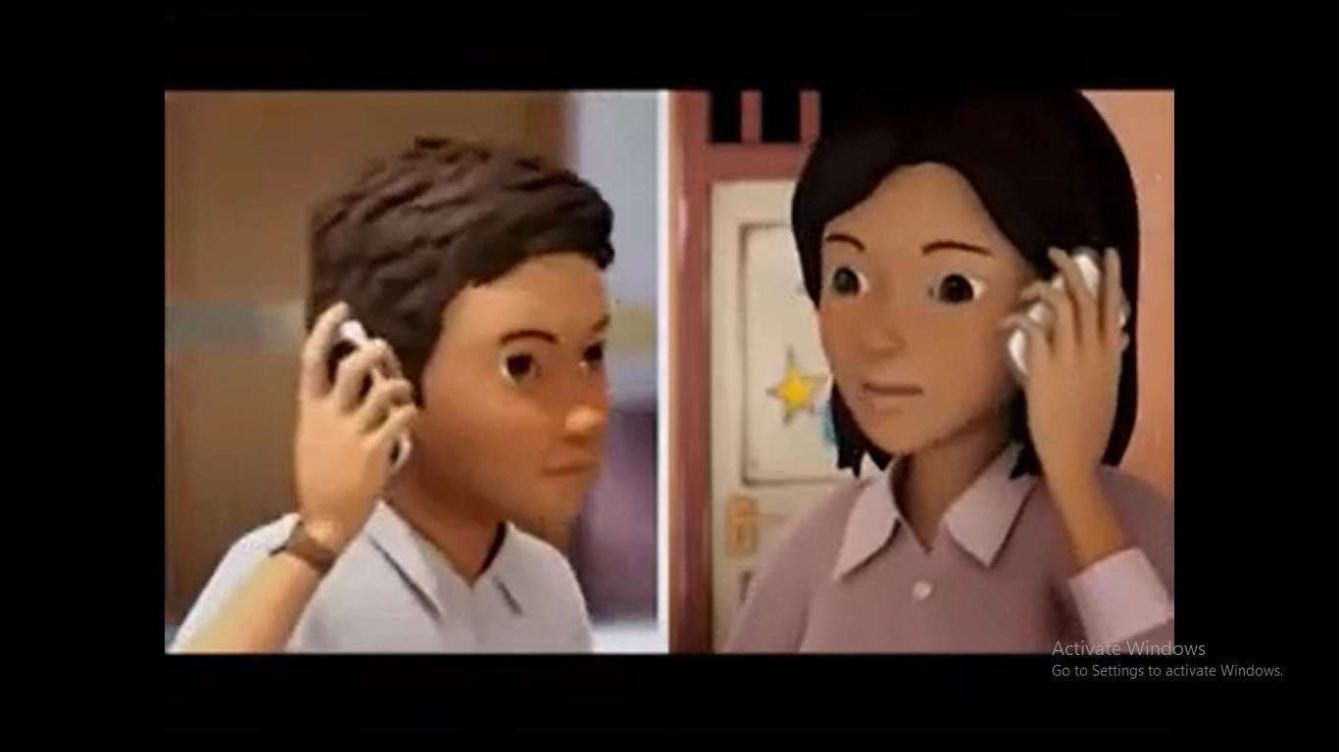

Gambar 3: Ayah dan bunda sedang telfonan menanyakan apakah Adit sudah berangkat untuk membawa dompet Ayah.

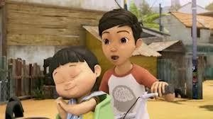

Gambar 3: Adit dan Adel pergi ngasih dompet Ayah.

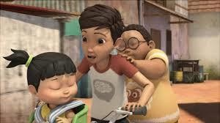

Gambar 4: Denis ikut mereka untuk membeli gula.

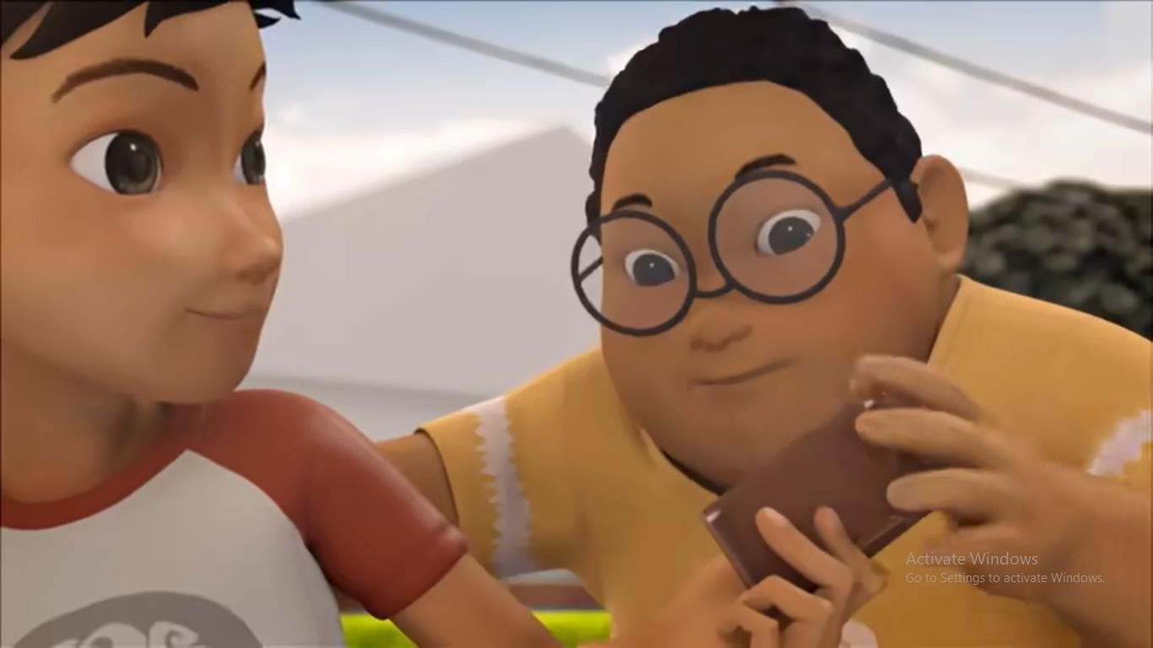

Gambar 4: Adit menitipkan dompet ke Denis.

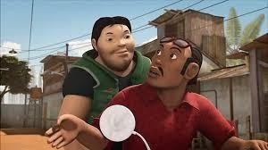

Gambar 5: Sopo dan jarwo sedang menaiki Sepeda motor tiba-tiba merasa lapar.

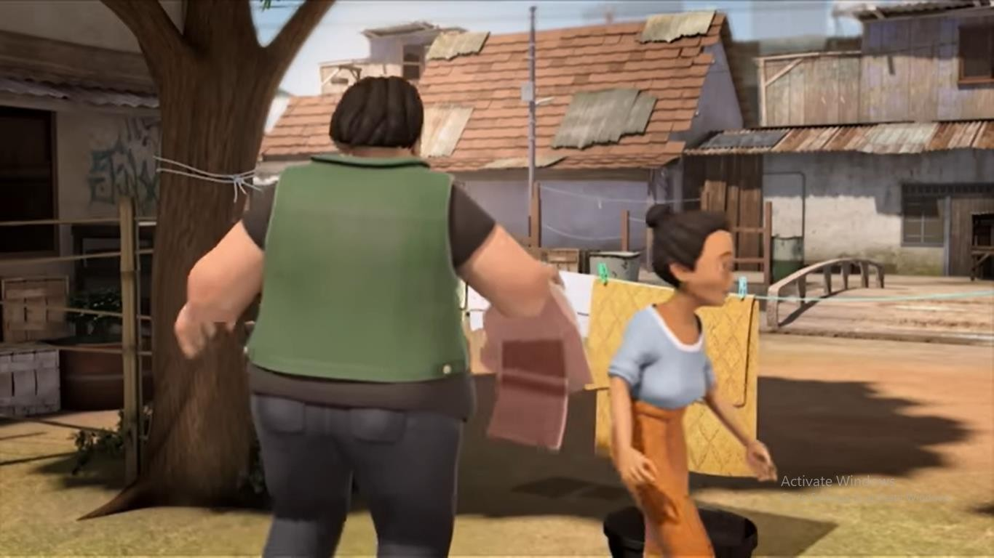

Gambar 6: Sopo pura-pura bantuin nenek.

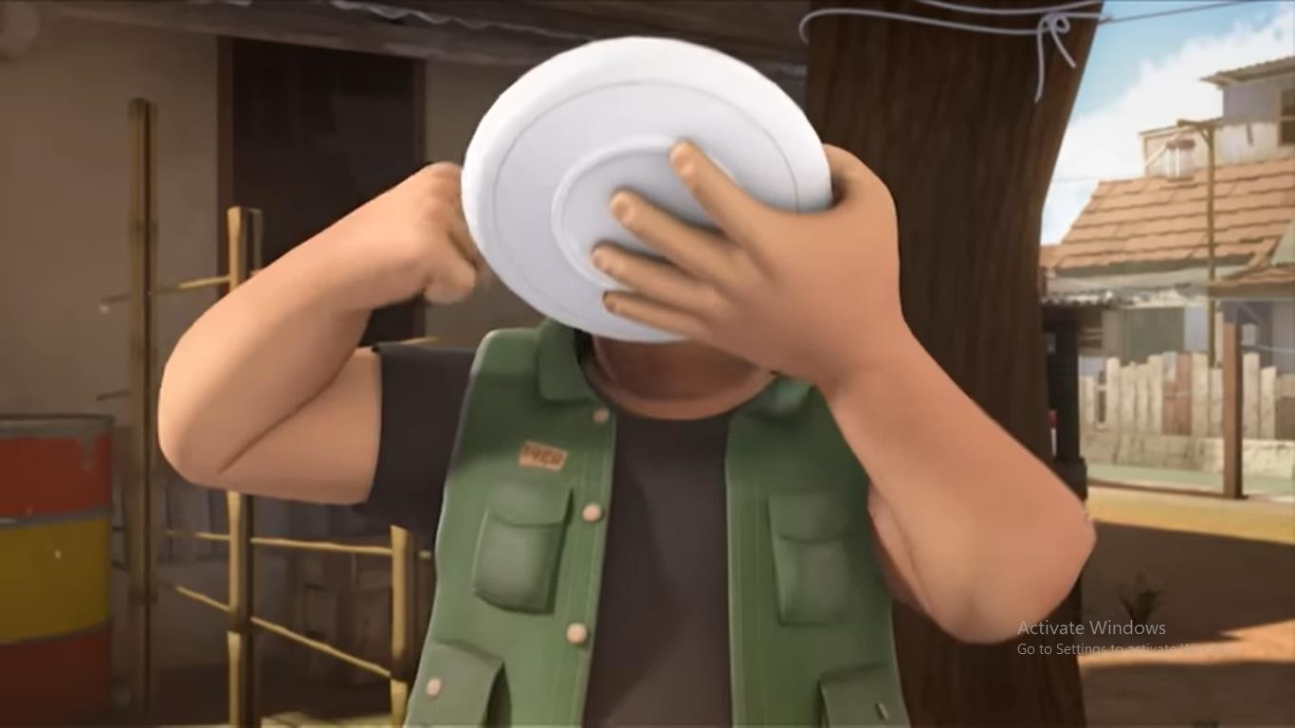

Gambar 7: Sopo malah memakan makanan yang diberikan oleh Nenek.

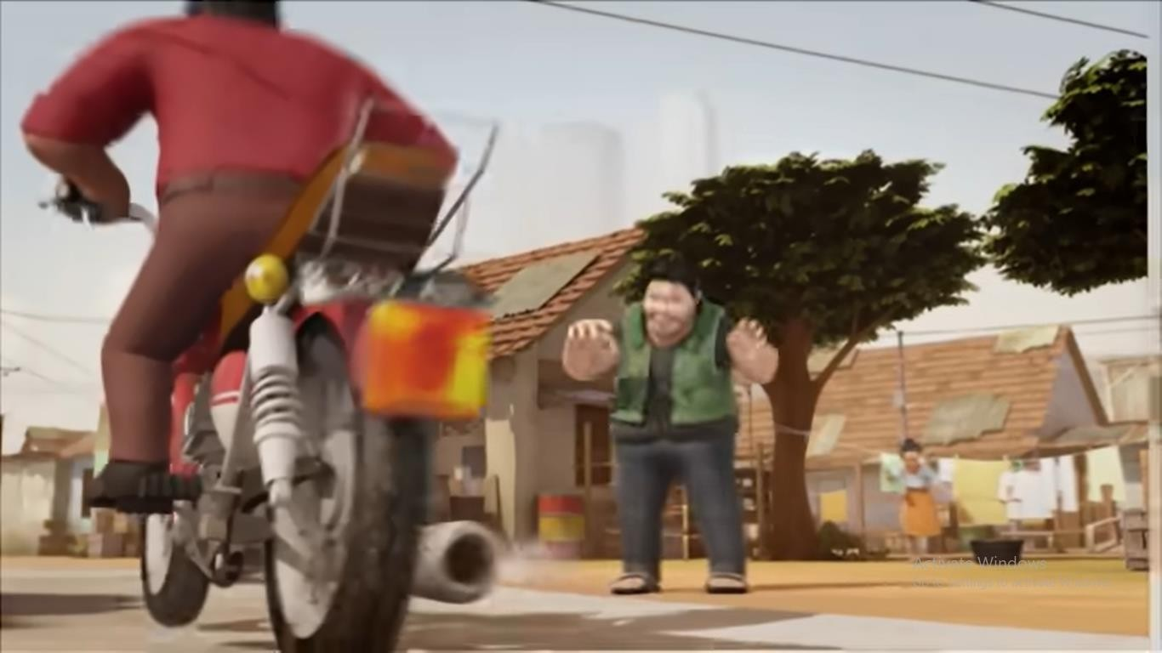

Gambar 8: Nenek marah gara-gara Sopo dan Jarwo Mau minta uang, akhirnya mereka diusir.

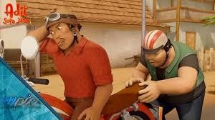

Gambar 9: Tiba-tiba motor mereka mogok, akhirnya Sopo mendorongnya.

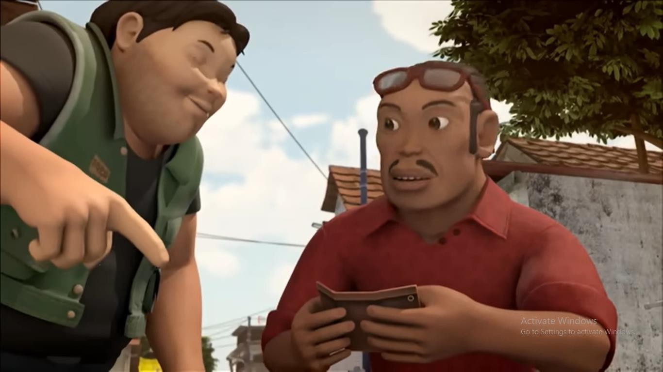

Gambar 10: Sopo dan Jarwo menemukan dompet.

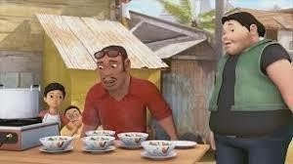

Gambar 11: Sedang di warung , Adit dan Denis mau Mengambil dompet yang ditemukan Sopo Dan Jarwo.

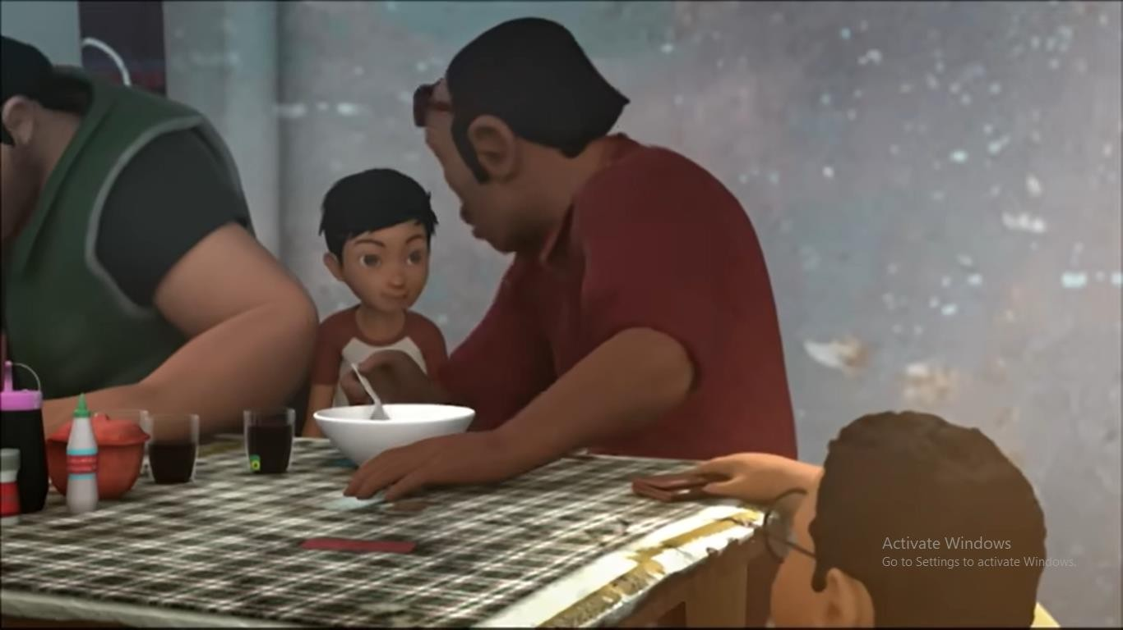

Gambar 12: Denis berhasil ambil dompet tanpa sepengetahuan Jarwo.

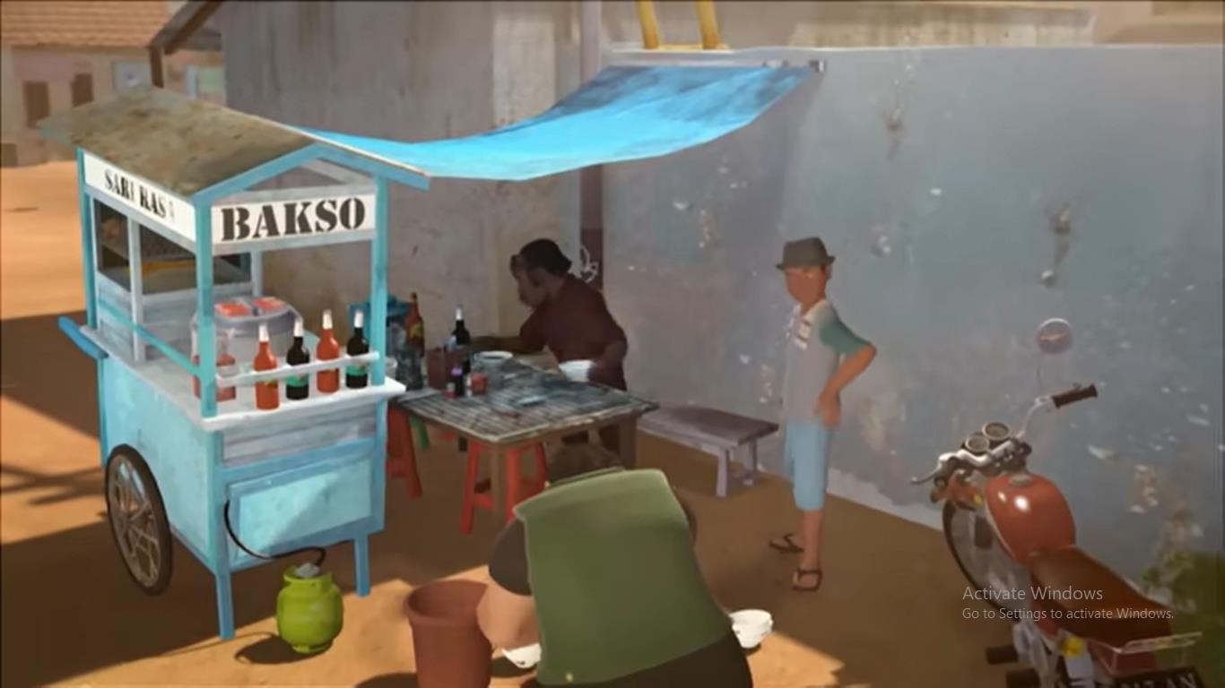

Gambar 13: Sopo dan Jarwo akhirnya disuruh nyuci piring karena tidak mau bayar.

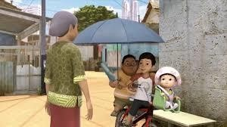

Gambar 14: Adit dan Denis hamper menabrak Ibu-ibu yang sedang jalan kaki.

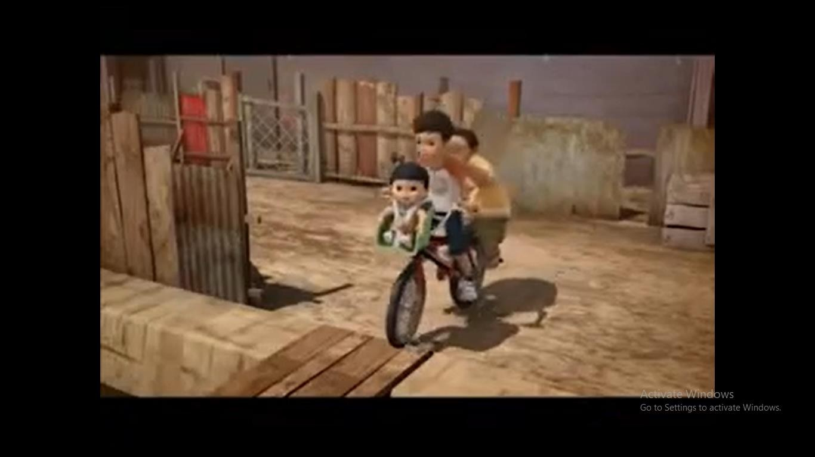

Gambar 15: Adit dan Denis sedang dikejar Sopo dan Jarwo, mereka memilih melintas Jembatan yang terbuat dari kayu.

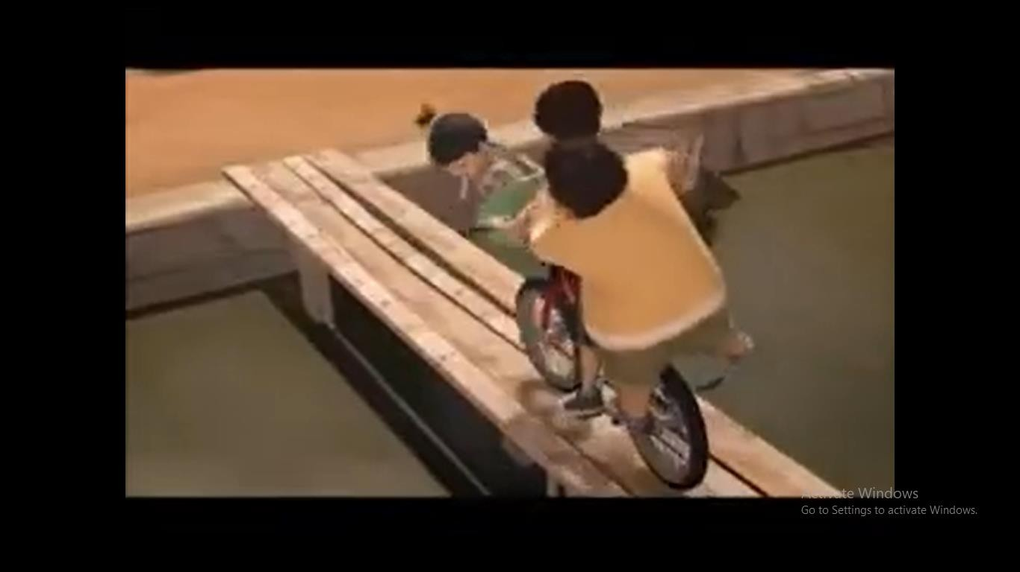

Gambar 16: Mereka berhasil melewati jembatan tersebut, walaupun Denis ketakutan.

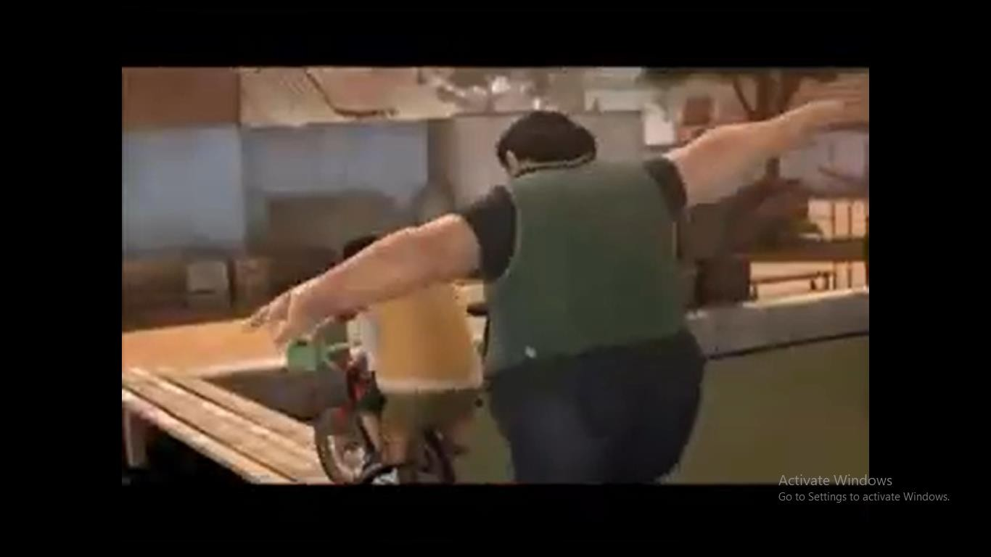

Gambar 17: Sopo masih berusaha mengejar Adit dan Denis di atas jembatan.

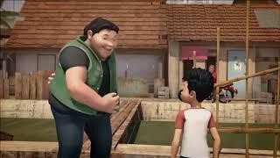

Gambar 18 : Mereka berhasil melewati jembatan tersebut.

